**Лабораторна робота № 2. Розробка коду програми  
для роботи у хмарному середовищі**

**Мета роботи:** набути практичних навичок розробки архітектури та коду програми в хмарному середовищі.

**Задача:** розробти код додатку та розмістити його у хмарному середовищі, виконати необхідний обсяг тестування. Використовувати метод CRUD (Create, Read, Update, Delete) для роботи з даними хмарного додатку.

**Короткі теоретичні відомості**

***Приклад додатку на Java***

Приклад надано для мови програмування Java, наявність IDE Eclipse та плагіну Google не обов’язкова.

Створимо проект з 3-ма файлами:

**pom.xml**

*<?xml version="1.0" encoding="UTF-8"?>*

*<project xmlns="http://maven.apache.org/POM/4.0.0"*

*xmlns:xsi="http://www.w3.org/2001/XMLSchema-instance"*

*xsi:schemaLocation="http://maven.apache.org/POM/4.0.0 http://maven.apache.org/maven-v4_0_0.xsd">*

*<modelVersion>4.0.0</modelVersion>*

*<groupId>com.example</groupId>*

*<version>1.0-SNAPSHOT</version>*

*<artifactId>helloworld</artifactId>*

*<dependencies>*

*<dependency>*

*<groupId>org.eclipse.jetty</groupId>*

*<artifactId>jetty-servlet</artifactId>*

*<version>7.6.0.v20120127</version>*

*</dependency>*

*<dependency>*

*<groupId>javax.servlet</groupId>*

*<artifactId>servlet-api</artifactId>*

*<version>2.5</version>*

*</dependency>*

*</dependencies>*

*<build>*

*<plugins>*

*<plugin>*

*<groupId>org.apache.maven.plugins</groupId>*

*<artifactId>maven-dependency-plugin</artifactId>*

*<version>2.4</version>*

*<executions>*

*<execution>*

*<id>copy-dependencies</id>*

*<phase>package</phase>*

*<goals><goal>copy-dependencies</goal></goals>*

*</execution>*

*</executions>*

*</plugin>*

*</plugins>*

*</build>*

*</project>*

#### **[src/main/java/HelloWorld.java](https://blog.heroku.com/java" \l "src-main-java-helloworld-java)**

*import java.io.IOException;*

*import javax.servlet.ServletException;*

*import javax.servlet.http.*;*

*import org.eclipse.jetty.server.Server;*

*import org.eclipse.jetty.servlet.*;*

*public class HelloWorld extends HttpServlet {*

*@Override*

*protected void doGet(HttpServletRequest req, HttpServletResponse resp)*

*throws ServletException, IOException {*

*resp.getWriter().print("Hello from Java!\n");*

*}*

*public static void main(String[] args) throws Exception{*

*Server server = new Server(Integer.valueOf(System.getenv("PORT")));*

*ServletContextHandler context = new ServletContextHandler(ServletContextHandler.SESSIONS);*

*context.setContextPath("/");*

*server.setHandler(context);*

*context.addServlet(new ServletHolder(new HelloWorld()),"/*");*

*server.start();*

*server.join();*

*}*

*}*

#### **[Procfile](https://blog.heroku.com/java" \l "procfile)**

*web: java -cp target/classes:target/dependency/* HelloWorld*

Комітемо наші зміни до Git:

***git init***

***git add .***

***git commit -m init***

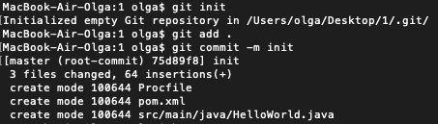

*Рисунок 9*

Завантажуємо додаток на heroku.

***heroku create***



*Рисунок 10*

Завантажуємо вихідний код на heroku:

***git push heroku master***

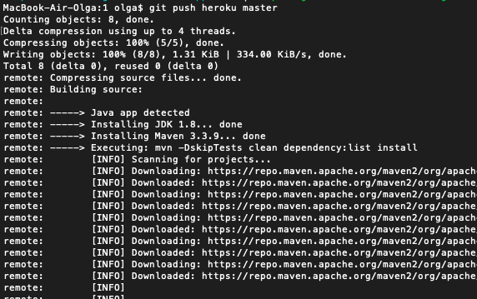

*Рисунок 11*

Щоб відкрити додаток виконуємо команду:

***heroku open***

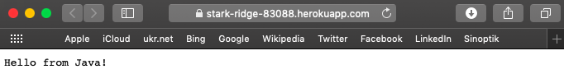

*Рисунок 12*

Або виконуємо команду curl:



*Рисунок 13*

**Завдання**

1. Описати роботу з кодом додатку хмарного середовища.

2. Описати процес встановлення функцій App Engine SDK.

4. Розмістити додаток у хмарному середовищі.